**Documento de Negocio**

**Proyecto Voto Electrónico**

**Versión 1.0**

**Historial de Revisiones**

|  |  |  |  |
| --- | --- | --- | --- |
| **Fecha** | **Versión** | **Descripción** | **Autor** |
| 22/04/2016 | 1.0 | Versión preliminar como una propuesta de desarrollo. | Karem Aguirre |
|  |  |  |  |
|  |  |  |  |
|  |  |  |  |
|  |  |  |  |
|  |  |  |  |
|  |  |  |  |

**Tabla de Contenidos**

**1.** **Introducción**

*1.1* *Propósito*

*1.2* *Definiciones, siglas y abreviaturas*

*1.3* *Referencias*

**2.** **Proceso 3**

**Documento de Negocio**

1. **Introducción**

Este Plan de Desarrollo del Software es una versión preliminar preparada para ser incluida en la propuesta elaborada como respuesta al proyecto de Voto Electrónico. Este documento provee una visión global del enfoque de desarrollo propuesto.

El proyecto de “voto electrónico” busca que el voto se realice de forma automática en una computadora, en la que se presentarán todas las opciones en competencia para permitir el inmediato escrutinio de votos lo que posibilita que los resultados se entreguen en corto tiempo.

* 1. **Propósito**

El propósito del Plan de Desarrollo de Software es proporcionar la información necesaria para mostrar cómo se debe llevar a cabo cada proceso y poder de esta manera controlar el proyecto.

Los usuarios del Plan de Desarrollo del Software son:

* El jefe del proyecto, que lo usará para organizar las necesidades de recursos y realizar su seguimiento.
* Los miembros del equipo de desarrollo, quienes lo usarán para entender lo que deben hacer, cuándo deben hacerlo y qué otras actividades dependen de ello**.** 
  1. **Definiciones, siglas y abreviaturas**

SI-VOTE: Nombre del Sistema de Voto Electrónico.

* 1. **Referencias**

**Listado de procesos de Negocio**

1. Inscripción de Partidos
2. Selección de miembros de mesa
3. Selección de locales de votación
4. Proceso de sufragio
5. Proceso de Escrutinio y conteo de votos
6. Publicación de los resultados

1. **Proceso 3: Selección de locales de votación**
   1. **Ficha de Proceso**

|  |  |  |  |
| --- | --- | --- | --- |
| **Número o código**  **de proceso** | PROC-003 | **Proceso** | Diseño de producto |
|  |  | **Responsable** | Administrador |
| **Objetivo / Propósito** | Establecer los lugares en los que los electores podrán realizar su voto. |  |  |
| **Frecuencia** | Este proceso se realiza cada vez que se existe un nuevo proceso de elecciones. |  |  |

|  |  |  |  |
| --- | --- | --- | --- |
| **Identificador** | **Actividad** | **Datos de Entrada** | **Datos de Salida** |
| 1 | Determinar la cantidad de grupos de votación. | * Información de la lista de electores. | - Número de grupos de votación.  - Lista de electores de cada grupo. |
| 2 | Determinar las aulas disponibles por piso | * Información de las aulas. | Cantidad de aulas. |
| 3 | Calcular cuántos módulos de votación habrá por aula. | * Número de grupos de votación. * Cantidad de aulas. | Cantidad de módulos de votación por aula |
| 4 | Determinar las aulas que serán locales de votación | * Cantidad de módulos de votación por aula. | Aulas elegidas |
| 5 | Asignar grupo de votantes a cada aula | * Aulas elegidas. * Lista de electores de cada grupo. | Locales de votación de cada grupo. |
| 6 | Publicar locales de votación de cada grupo | * Locales de votación de cada grupo. | Lista oficial de locales de votación |

* 1. **Diagrama del Proceso**

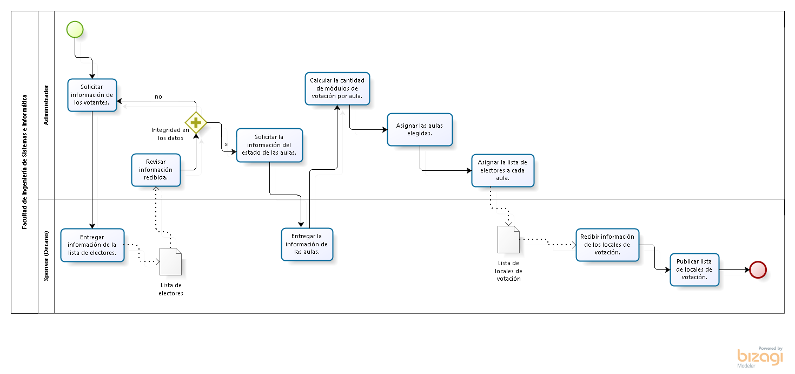

* 1. **Descripción de Actividades**

A continuación se procederá a describir las actividades, el rol que realiza la cada una de ellas y el tipo a la que pertenecen.

|  |  |  |  |  |
| --- | --- | --- | --- | --- |
| **ID** | **Actividad** | **Descripción** | **Rol** | **Tipo** |
| 1 | Determinar la cantidad de grupos de votación. | Se realiza la actividad cuando el administrador solicita al sponsor la información de los electores. | Administrador | Manual |
| 2 | Determinar las aulas disponibles por piso. | Se realiza la actividad cuando el administrador le solicita al sponsor la información de las aulas de la Facultad. | Administrador | Manual |
| 3 | Calcular cuántos módulos de votación habrá por aula. | Con los datos solicitados el administrador realiza los cálculos para encontrar la cantidad de módulos de votación por aula. | Administrador | Manual |
| 4 | Determinar las aulas que serán locales de votación. | Con la cantidad de módulos de votación por aula, el administrador asigna las aulas elegidas. | Administrador | Manual |
| 5 | Asignar grupo de votantes | Con las aulas elegidas y la lista de electores de cada grupo, el administrador asignará los locales de votación. | Administrador | Manual |
| 6 | Publicar locales de votación de cada grupo | Se realiza la entrega de lo obtenido por parte del administrador al sponsor y este se encarga de la publicación | Sponsor | Manual |